关于对称区间（区域）上的积分问题
一． 定积分
如果积分区间关于轴对称，则看被积函数关于的奇偶性
则有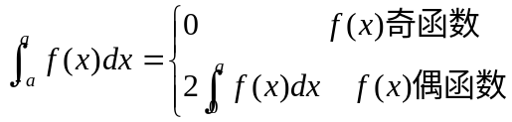
二．二重积分
（1）如果积分区域关于轴对称，则看被积函数关于的奇偶性
则有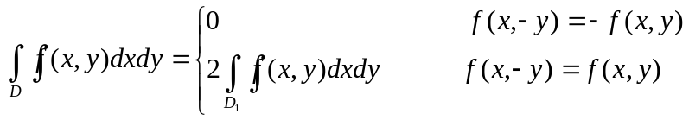
其中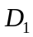表示轴正半轴部分的区域。
(2) 如果积分区域关于轴对称，则看被积函数关于的奇偶性
则有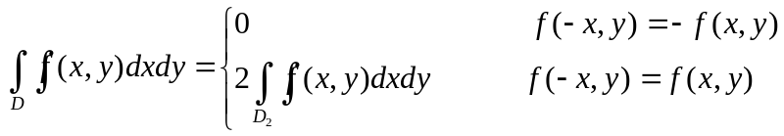
其中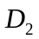表示轴正半轴部分的区域。
(3)如果积分区域关于原点对称，则看被积函数关于和的奇偶性
则有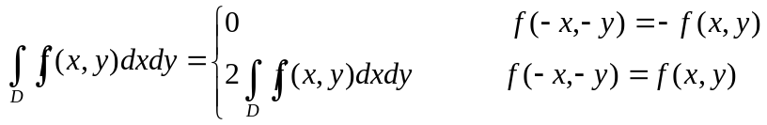
三．三重积分
如果积分区域关于坐标面面对称，则看被积函数关于的奇偶性
则有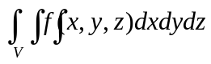 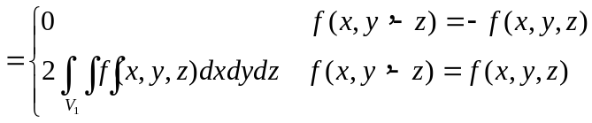
其中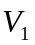表示面上方半个区域

